ICS 61.040
Y75
备案号：34199-2012

DB15

内蒙古自治区地方标准
DB 15/T 506. 24—2012

蒙古族服饰

第24部分：鄂尔多斯服饰
2012-06-01 发布
2012-08-01 实施
内蒙古自治区质量技术监督局 发布
――第1部分：
――第2部分：
――第3部分：
――第4部分：
――第5部分：
――第6部分：
――第7部分：
――第8部分：
――第9部分：
――第10部分
――第11部分
――第12部分
――第13部分
——第14部分
——第15部分
——第16部分
——第17部分
——第18部分
——第19部分
——第20部分
——第21部分
——第22部分
——第23部分
——第24部分
——第25部分
——第26部分
——第27部分
——第28部分
——第29部分
DB 15/T 506 -2012《蒙古族服饰》分为二十九部分: 术语； 巴尔虎服饰； 布里亚特服饰； 呼伦贝尔厄鲁特服饰； 扎赉特服饰； 扎鲁特服饰； 科尔沁服饰； 奈曼服饰； 敖汉服饰；
阿鲁科尔沁服饰； 巴林服饰； 翁牛特服饰； 喀喇沁服饰； 克什克腾服饰； 乌珠穆沁服饰； 浩齐特服饰； 阿巴嘎服饰； 苏尼特服饰； 察哈尔服饰； ■■四子部服饰； 法尔罕服饰； 茂明安甲饰；.
土默特服饰; 鄂尔多斯服饰;' 乌拉特服饰； 阿拉善和硕特服饰； 土尔扈特服饰； 阿拉善信仰伊斯兰教蒙古人服饰; 喀尔喀服饰。
本部分为DB 15/T 506—2012的第24部分。
本标准的编制依据GB/T 1. 1-2009的规定。
本标准由内蒙古自治区质量技术监督局标准化院提岀。
本标准由内蒙古自治区质量技术监督局归口。
本标准起草单位：内蒙古自治区标准化院。
参加起草单位：内蒙古自治区民族服饰协会、内蒙古民俗文化研究基地、内蒙古汇展文化有限公司。 本标准主要起草人：兰英、白金昌、蒋柠、刘默、娜仁、牧仁、李丽莎、斯庆巴拉木（传承人）。
本部分于2012年6月首次发布。
蒙古族服饰第24部分：鄂尔多斯服饰
1范围
DB 15/T 506-2012的本部分规定了蒙古族鄂尔多斯服饰的设计原则、号型规格、服饰款式（包括头 饰、帽子、长袍、坎肩、佩饰、靴子等）。
本部分适用于蒙古族鄂尔多斯服装设计、生产、科研、教学、贸易及其相关领域。
2规范性引用文件
下列文件对于本文件的应用是必不可少的。凡是注日期的引用文件，仅注日期的版本适用于本文件。 凡是不注日期的引用文件，其最新版本（包括所有的修改单）适用于本文件。
GB/T 1335服装号型
GB/T 2703鞋类术语
GB/T 5296. 4消费品使用说明纺织品和服装使用说明
GB/T 15557服装术语
FZ/T 80008缝制帽术语
3术语和定义
GB/T 2703、GB/T 15557、FZ/T 80008和DB15/T 506第1部分界定的术语和定义适用于本文件。
4设计原则
以清代末期至20世纪50年代前后普遍流行的款式为主。
5号型规格
- 1号型设置按GB/T 1335的规定使用。
5.2成品主要部位规格按GB/T 1335的有关规定自行设计、
6服饰款式
- 1服饰效果图
见图1。
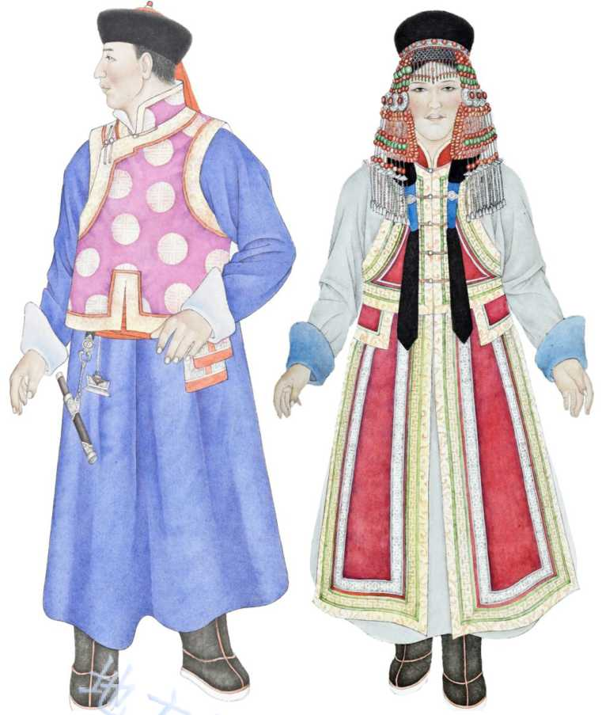

图1服饰效果图
6. 2头饰
样式见图2,由额箍、额网帘饰、鬓侧饰、耳侧饰、发棒、脑后饰等组成。其中：
a） 额箍：外形呈环形圈状，饰于头围一周，上面排列一周嵌珊瑚的圆形掐丝鎏金银托座饰件；
b） 额网帘饰：由银珠、珊瑚及玛瑙坠穿连成网状珠帘，中间长至眉心处，两边较短，呈倒“人” 字形；
c） 鬓侧饰：长约40cm,由珊瑚、松石珠串连的流穗，尾端由几十个小银饰链作坠；
d） 耳侧饰：以嵌绿松石的鑿花银饰为核心，由上百粒珊瑚珠排列成左右对称的两个长方形圆角侧 饰；
e） 发棒：垂在左右两侧发辫上的束发装饰物，其形似上宽下窄的棒槌状，外表均匀排列红珊瑚珠, 内侧竖向缀一排绿松石珠，尾端垂一排小银饰链；
f） 脑后饰：以嵌绿松石的鑿花银饰为核心，由上百粒珊瑚珠排列成“凸”字形后帘。
注：中老年妇女在隆重场合戴没有额网帘饰的全套头饰，平时只戴发棒。未婚女子不戴头饰。
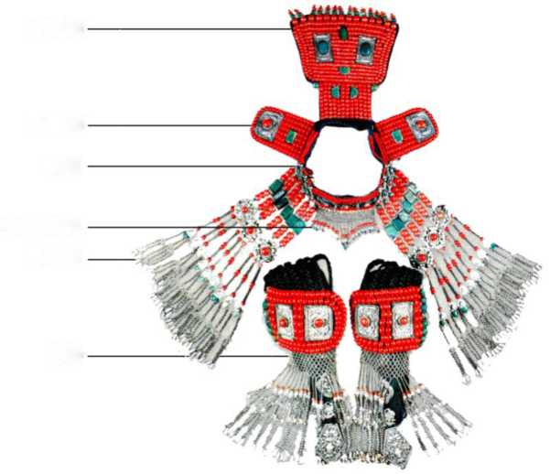
脑后饰
耳侧饰
额箍
额网帘饰 鬓侧饰
发棒
图2头饰
6.3帽子
6.3.1男子帽子
立檐平顶圆帽，样式见图3,顶饰宝石顶珠或红丝绳盘结的吉祥结。春秋季立檐可缝制大绒或丝绒, 冬季立檐可缝制羔皮、貂皮或水獭皮。

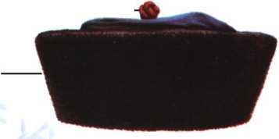
吉祥结

帽檐
图3立檐平顶圆帽
6. 3. 2女子帽子
立檐坤帽，样式见图4,帽顶中间立有宝石顶珠或吉祥结，帽檐绣有装饰图案，冬季帽檐可缝制貂 皮、水獭皮、大绒或丝绒，帽后可缀两条红缎绣花飘带。
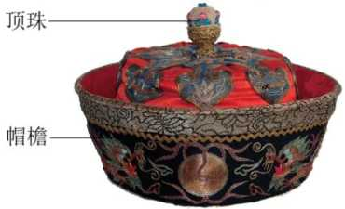
图4立檐坤帽

6.4长袍
6.4.1男子长袍
6.4.1.1款式：见图5,肥大，立领，可有小对襟，右衽弧形大襟，平袖或马蹄袖，马蹄袖大而尖， 宽下摆，左右开衩，袍服周边及领口镶库锦缎单边或宽窄两道边。裁剪图例见附录A中图A.1。实物图 见附录B中图B.1。
6.4.1.2面料：以绸、缎、布、麻和动物毛皮为主。
6.4.1.3颜色：多为蓝色、乳白色和棕色。
6.4.1.4腰带：长5〜6m，绸类面料，颜色多为黄色。
6.4.1.5分类：单袍、夹袍、棉袍、吊面皮袍、白茬皮袍和熏皮袍。
注：单袍和夹袍主要为夏季穿。棉袍主要为春秋季穿，吊面皮袍、白茬皮袍和熏皮袍主要为冬季穿。
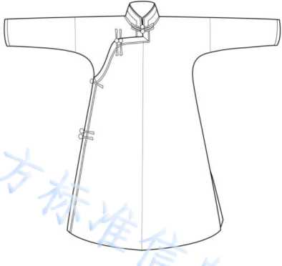

图5男子长袍
6. 4. 2女子长袍
6. 4. 2. 1款式：见图6,贴身瘦长，立领，可有小对襟，右衽大襟，平袖或马蹄袖，马蹄袖小而圆， 窄下摆，左右开衩，袍服周边及领口镶库锦缎单边或宽窄两道边。裁剪图例见附录A中图A.2。实物图 见附录B中图B. 2。
注：女子长袍早期为右衽直角大襟，后期为右衽弧形大襟。
6. 4. 2. 2 面料：参照 6. 4. 1. 2„
6. 4. 2. 3颜色：多为乳白色、粉红色、淡蓝色和淡绿色。
- 4腰带1）：长5m左右，绸类面料，颜色多样。
- 5 分类：参照 6.4.1.5。
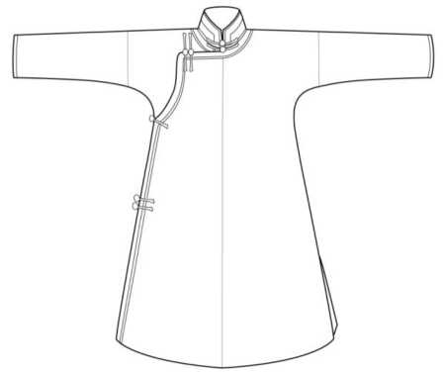
图6女子长袍

6.5坎肩
6.5.1男子坎肩 6.5.1. 1款式：见图7,短坎肩，短而肥，11〜12cm高直角高领，有小对襟，右衽大襟，前后左右开 衩，坎肩周边及领口镶库锦缎宽边，缀长扣祥，钉铜扣或鎏金银扣。裁剪图例见附录A中图A. 3。实物 图见附录B中图B. 3„
6. 5. 1. 2面料：以绸、缎为主。
6.5. 1.3颜色：多为黑色和棕色。
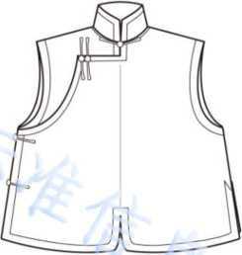

图7男子坎肩
6. 5. 2女子坎肩"
6. 5. 2. 1款式：实物图见附录B中图B. 4。分为两种：
a）短坎肩：见图8,立领，领座与衣襟相连接，琵琶襟，坎肩周边及领口镶库锦缎边，钉银扣或 铜扣。裁剪图例见附录A中图A. 4；
注：短坎肩的边饰除了以各色库锦缎镶边外，还有一种特别的边饰，其制作方法为：先在一条底色绸缎面料上绣
1） 主要为未婚女子系。
2） 主要为已婚女子穿。
岀花鸟蝴蝶纹等图案纹饰，然后缝在坎肩衣襟边沿上，在开衩处还绣有对称的云头纹等图案。
b）长坎肩：见图9,弧形立领或圆形凹领，对襟，长过膝，前后左右开衩至腰下。坎肩周边镶库 锦缎边。缀5道库锦缎扣祥，钉银扣或铜扣。腰部有分割结构，腰部中间饰1道装饰带，腰接 口两侧有腰贴装饰。裁剪图例见附录A中图A.5。
- 2 面料：参照 6.5.1.2。
- 3颜色：多为蓝色、绿色、红色和黑色。
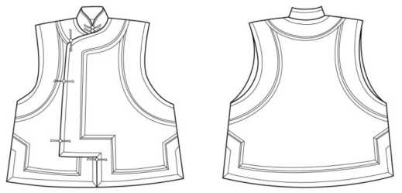
图8女子短坎肩

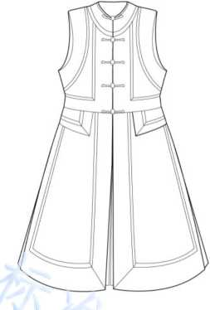

图。女子长坎肩
6. 6佩饰
6. 6. 1男子佩饰°
“陶海”七 蒙古刀、火镰、烟荷包、戒指、鼻烟壶、格槌等。
6. 6. 2女子佩饰
“学勒”七手镯、针线包、银三饰或银五饰、绣花鼻烟壶袋等。
3） 佩戴方法：腰带右前侧挂银质“陶海”、蒙古刀、火镰；腰带左前侧挂裕確，内装鼻烟壶、烟荷包等。
4） 蒙古语音译名，一种银挂饰。
5） 蒙古语音译名，一种华贵的腰侧银质装饰。
以上内容仅为本文档的试下载部分，为可阅读页数的一半内容。如要下载或阅读全文，请访问：https://d.book118.com/355043011033011103

